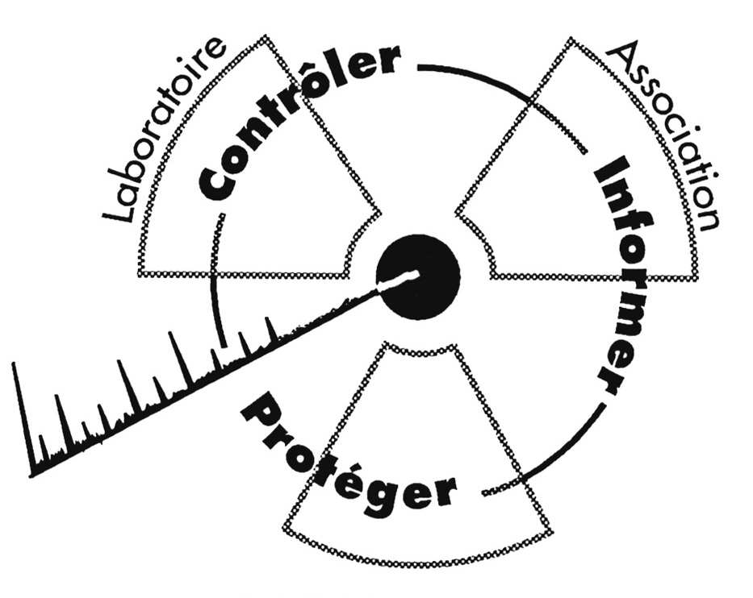
Communiqué CRIIRAD

CRIIRAD
Commission de Recherche
et d’Information Indépendantes
sur la Radioactivité
Compléments : www.criirad.org
Corinne Castanier au 04 75 41 82 50
Mardi 24 Février 2004
Version courte : 1/1

L’incroyable

affaire Debus

La sous-traitance illégale d’une matière nucléaire par un récupérateur de métaux

du Val-de-Marne (S^{té} DEBUS) conduit à la contamination d’une fonderie

de Seine-Saint-Denis (S^{té} BUDIN), puis au transport irrégulier de déchets radioactifs jusque dans les Ardennes où ils attendent depuis plus de 8 mois

sur un site non autorisé (parking de METAL-BLANC).

Au terme d’une enquête approfondie,

la CRIIRAD saisit 4 ministères et décide de

porter plainte contre X avec constitution de partie civile.

La CRIIRAD a commencé ses investigations en octobre 2003 à la demande de l’association « protection de l’environnement de Bourg-Fidèle » et de Mr Brusa, le chauffeur qui a transporté les déchets radioactifs. Après analyse des documents disponibles, entretiens téléphoniques avec la plupart des intervenants et compte tenu du caractère générique des anomalies identifiées, la CRIIRAD a interpellé les quatre ministres concernés : Travail, Santé, Ecologie et Industrie :
« Nous nous permettons d’attirer votre attention sur les dysfonctionnements découverts lors de notre enquête sur la circulation irrégulière d’uranium appauvri entre différentes ICPE, circulation ayant entraîné la contamination d’une fonderie, l’exposition de travailleurs et l’immobilisation (à ce jour sans solution) de remorques de déchets radioactifs sur un site non autorisé ».

Nous pouvons synthétiser comme suit les principales infractions et défaillances :
- violation de la réglementation sur les matières nucléaires ;
- violation de la réglementation sur les matières radioactives ;
- défaut de protection des travailleurs contre les dangers des rayonnements ionisants et notamment 1/ les employés de la fonderie BUDIN d’Aubervilliers qui ont travaillé plus de 6 mois en milieu contaminé alors que tous les responsables étaient informés ; 2/ le chauffeur du poids lourd, M. Brusa, qui n’a bénéficié d’aucune information ni conseil de radioprotection.
Organismes dont la responsabilité peut être mise en cause à la lumière des éléments recueillis à ce jour par la CRIIRAD : l’établissement DEBUS de Villejuif (94) comme responsable des délits et à titre secondaire, pour avoir contribué à en aggraver les conséquences : l’Institut de Radioprotection et de Sûreté Nucléaire (IRSN) ; la Division Sûreté Nucléaire et Radioprotection d’Ile de France (DGSNR dite ASN) ; les sociétés MERI et STMI (liste provisoire et non exhaustive).

La CRIIRAD a notamment interpellé les autorités sur 1/ le défaut de collaboration des différents services concernés ; 2/ la sortie d’un 2ème chargement radioactif alors que la fonderie était sous surveillance ; 3/ l’application étroite du principe pollueur-payeur (qui conduit à tout facturer à la principale victime du délit et à témoigner une surprenante mansuétude au principal fautif) 4/ la délivrance d’agrément à des sociétés privées dont la compétence et/ou la rigueur sont contestables; 5/ la délivrance d’autorisations d’incorporer des substances radioactives aux équipements professionnels, sans les garanties suffisantes et sans que l’on sache faire face aux conséquences des dysfonctionnements ; 6/ la sous-traitance illégale ; (etc).

Par ailleurs, afin que les vrais responsables soient poursuivis, la CRIIRAD a décidé d’engager une action en justice. Le dossier a été transmis à maître Faro qui doit déposer la plainte entre les mains du doyen des juges d’instruction du Tribunal de Grande Instance de Créteil.

